劃卡 107學年度新北市立
新北高級工業職業學校第二學期電子學補考考卷
電機科 甲 乙 丙 姓名: 座號:
選擇題 共40題 (共100分)
( )1. 如下圖所示之達靈頓電路，試求其直流電流增益為何？
(A)4851 (B)5000 (C)4900 (D)4950
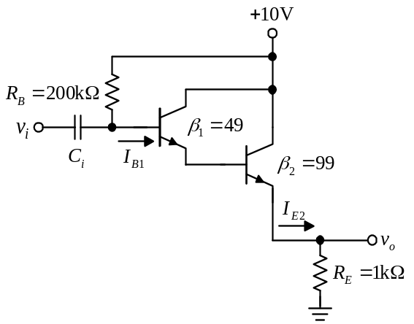
( )2. 如下圖，為一兩級串接電阻電容耦合放大器，則該電路中，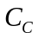的功能為(A)直流阻絕電容 (B)交流阻絕電容 (C)充電電容 (D)放電電容
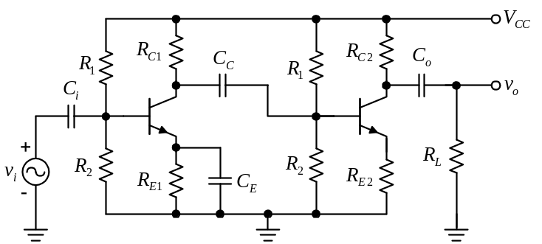
( )3. 下列何者不是直接耦合電路的特性？(A)阻抗匹配不易 (B)電路的穩定性高(C)又稱直流放大器(D)低頻響應良好
( )4. 工程上常以dB（decibels）表示放大率，下列有關dB的觀念何者錯誤？(A)多級串聯放大器總放大dB值為每一級放大dB值之和 (B)dB = 20log（倍數） (C)若放大倍數小於1，則放大dB值為1 (D)若放大倍數等於1，則放大dB值為零
( )5. 下列有關由兩個共射極放大器構成RC耦合串級放大電路的敘述，何者錯誤？(A)RC耦合串級放大電路，級與級間直流工作點不相互影響 (B)高頻電壓增益受極間電容及雜散電容的影響而降低 (C)第一級直流工作點的變化不會影響到第二級的交流電壓增益 (D)低頻的電壓增益不會受到耦合電容的影響而降低
( )6. 若有一個三級串接放大系統，第一級的電壓增益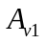為10；第二級的電壓增益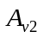為5；總電壓增益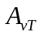為150。則其第三級的電壓增益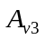為何？
(A)6 (B)4 (C)3 (D)10
( )7. 欲匹配一個40Ω的揚聲器，使其呈現100kΩ的輸入有效電阻，則耦合變壓器的匝數比為
(A)2500 (B)50 (C)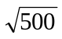 (D)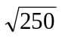
( )8. 下列有關變壓器耦合放大器的敘述何者錯誤？
(A)功率轉移效率較RC耦合放大器高 (B)藉由改變變壓器的線圈匝數比，可以得到良好的阻抗匹配 (C)體積大，成本高 (D)頻率響應良好
( )9. 有一P通道空乏型金氧半場效電晶體的截止電壓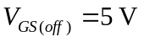，汲極飽和電流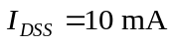，若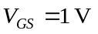，則汲極電流為
(A)8mA (B)6.4mA (C)5.1mA (D)7.2mA
( )10. 下列何者為P通道空乏型MOSFET的符號？
(A)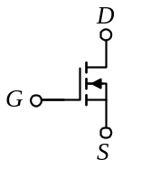(B)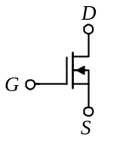(C)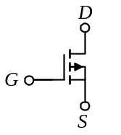(D)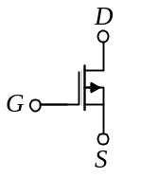
( )11. 場效電晶體中，當其作用於歐姆區（ohmic region）時，若我們加大汲極到源極之間的電壓（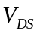）時，則其電流(A)增加 (B)減少 (C)不變 (D)視其為P通道或N通道而定
( )12. 下列敘述何者正確？(A)FET具低輸入阻抗 (B)FET的源極與汲極不可調換使用 (C)FET增益頻寬乘積大於BJT (D)FET受輻射的影響較BJT小
( )13. 有關場效電晶體（FET）之敘述下列何者錯誤？
(A)一般可分成JFET及MOSFET兩類 (B)可分成N通道及P通道兩種 (C)MOSFET又分成空乏型及增強型兩種 (D)輸入阻抗較雙極性電晶體為低
( )14. 有關MOSFET之敘述，下列何者錯誤？（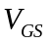為閘極至源極之電壓）(A)增強型N通道MOSFET之臨界電壓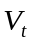為負值 (B)空乏型N通道MOSFET其可接正電壓或負電壓 (C)增強型N通道MOSFET適用於超大型積體電路（VLSI）中 (D)空乏型MOSFET本身結構中有通道存在
( )15. N通道的接面型場效電晶體中，若持續增加，則下列敘述何者錯誤？(A)空乏區持續加大，最後造成空乏區佔滿整個通道 (B)承(A)，此時的電壓稱為崩潰電壓 (C)汲極電流（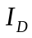）將會達到飽和 (D)飽和時的汲極電流值記為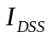
( )16. 下列關於JFET特性的敘述，何者錯誤？
(A)在歐姆區操作時，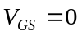則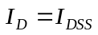 (B)電流僅利用單一載子的移動來導通 (C)在定電流區操作時，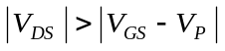 (D)閘極電流趨近於零
( )17. 如下圖所示之FET放大器電路，互導參數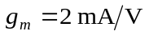，R₁ = 1MΩ，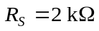，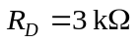，若此放大器的交流輸入阻抗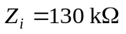，試求電路中的電阻R₂約為多少？
(A)130kΩ (B)150kΩ (C)1.2MΩ (D)∞
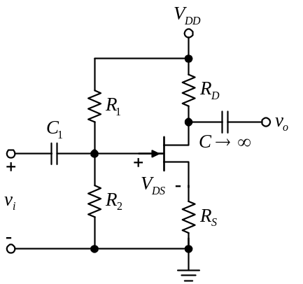
( )18. 如下圖之場效電晶體參數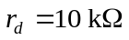、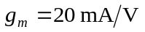，則此電路的低頻電壓增益為
(A)–120 (B)–200 (C)–240 (D)–400
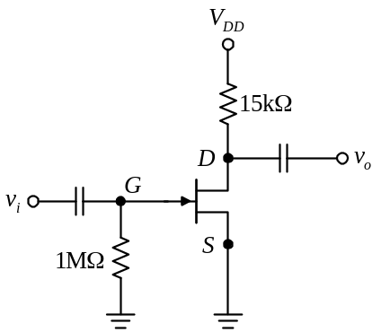
( )19. 如下圖所示之場效電晶體電路，已知汲極電阻參數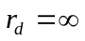，互導參數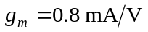，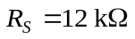，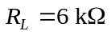，則電壓增益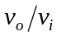之值為何？
(A)0.76 (B)0.83 (C)0.95 (D)1.08
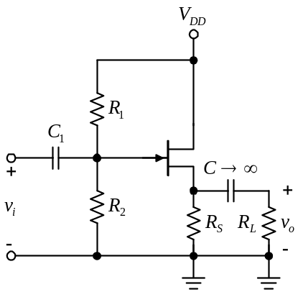
( )20. 如下圖所示電路，若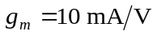，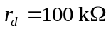，試求放大因數值μ為多少？
(A)10 (B)100 (C)1000 (D)10000
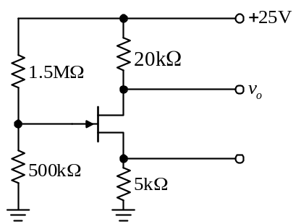
( )21. 如下圖所示電路，當輸出由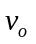取出時，電路為何種放大電路？(A)共源極（CS） (B)共汲極（CD） (C)共閘極（CG） (D)共射極（CE）
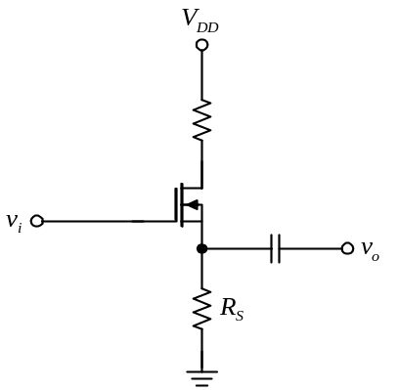
( )22. 如下圖所示電路，若JFET之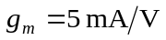，且不考慮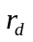的效應，試求此放大電路的電壓增益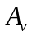為多少？
(A)10 (B)40 (C)60 (D)80
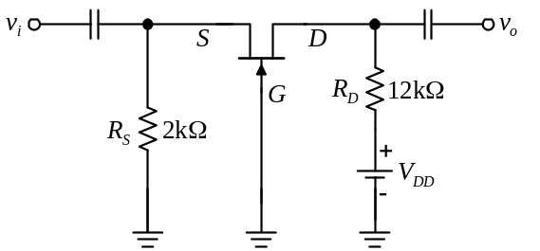
( )23. 下列有關理想運算放大器的特性，何者正確？
(A)輸入阻抗為零 (B)開迴路電壓增益無窮大 (C)頻寬為零 (D)輸出阻抗無窮大
( )24. 如下圖所示電路是
(A)放大器 (B)比較器 (C)微分器 (D)積分器
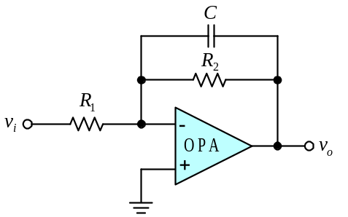
( )25. 有一運算放大器，其共模增益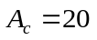，CMRR值等於20dB，則其差模增益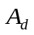為
(A)800 (B)600 (C)400 (D)200
( )26. 理想的運算放大器，其共模拒斥比（CMRR）為
(A)無窮大 (B)0 (C)1 (D)介於0 ~ 1之間
( )27. 對於運算放大器之敘述，下列何者錯誤？
(A)共模拒斥比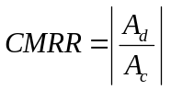，其中表差模增益、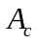表共模增益 (B)CMRR愈大，表示抵消共模雜訊的能力愈強 (C)共模拒斥比越小越好 (D)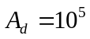、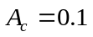，CMRR以dB值表示時為120dB
( )28. 如下圖所示之理想運算放大器（OPA）組成的電路，若兩個輸入端分別輸入有效值電壓各為10mV與20mV之同頻率、同相位的正弦波信號，則該電路輸出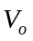的有效值為何？
(A)80mV (B)100mV (C)150mV (D)–240mV
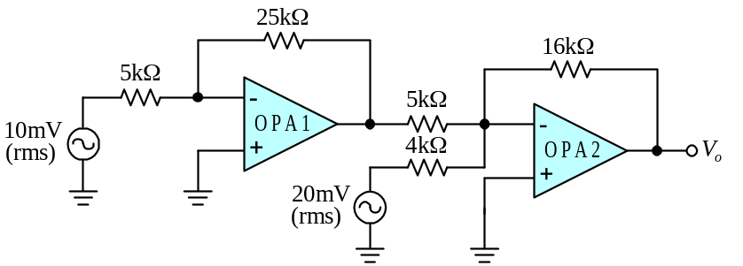
( )29. 如下圖理想運算放大器電路，其中R₁ = R₂ = 5kΩ，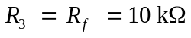，V₁ = 3V，V₂ = 6V，則輸出電壓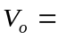？(A)6V (B)9V (C)–6V (D)–9V
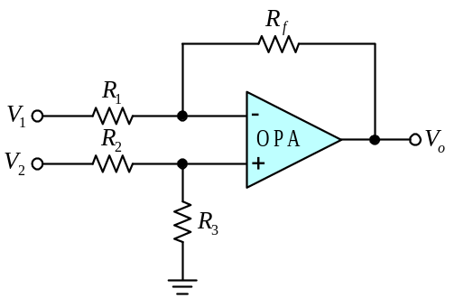
( )30. 對於差動放大器（differential amplifier）的敘述，下列何者錯誤？(A)基本上是由兩個共射極放大電路與射極電阻所組成 (B)CMRR值愈大，電路愈穩定 (C)具有高增益、低輸入阻抗等特點 (D)主要作用是用來放大兩個信號之差
( )31. 如下圖將R₁、R₂電阻互換，則電壓增益變為原增益之幾倍？（假設運算放大器為理想運算放大器）
(A)4倍 (B)2倍 (C)1倍 (D)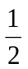倍
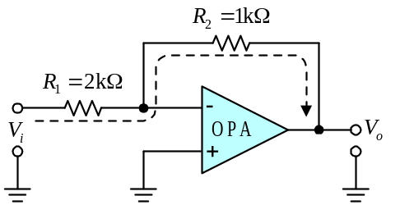
( )32. 下列敘述，何者錯誤？(A)非反相放大器又稱為同相放大器 (B)反相放大器中，非反相輸入端與反相輸入端電位相等 (C)非反相放大器的電壓增益取決於放大器本身的特性 (D)非反相放大器的輸入阻抗無窮大
( )33. 如下圖為理想運算放大器組成的振盪電路，請問下列相關敘述何者正確？(A)僅適用於產生10kHz以下之低頻振盪信號 (B)此電路為考畢子（Colpitts）振盪電路 (C)電感值L愈大，振盪頻率愈高 (D)屬於RLC相移振盪電路的一種
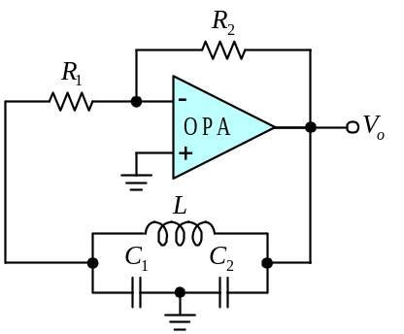
( )34. 下列有關振盪電路的敘述，何者正確？
(A)在RC相移振盪電路中，輸入信號經放大器與回授電路後，其相位移為180° (B)石英晶體振盪器的主要優點是容易振盪 (C)韋恩電橋振盪器決定其振盪頻率的回授網路為正回授電路 (D)考畢子振盪器是一種低頻振盪電路
( )35. 如下圖所示電路，若電路中C₁ = 600μF，C₂ = 200μF，L = 100μH，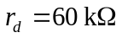，試求能使電路產生振盪之FET參數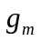的最小值為多少？
(A)50μA/V (B)60μA/V (C)70μA/V (D)80μA/V
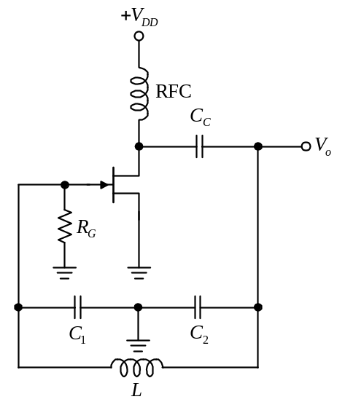
( )36. 如下圖所示電路，若電路中R = 250Ω、C = 0.4μF、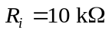、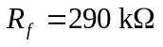，試求電路之振盪頻率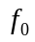約為多少Hz？(A)465Hz (B)650Hz (C)864Hz (D)1075Hz
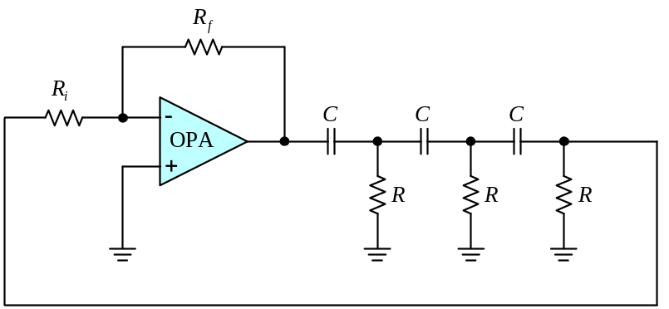
( )37. 如下圖所示之電路，JFET的轉移電導，則使電路維持等幅振盪的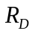最小值約為何？(A)2.47kΩ (B)3.63kΩ (C)4.83kΩ (D)6.53kΩ
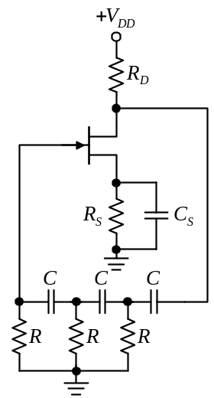
( )38. 如下圖所示之理想運算放大器電路，運算放大器的飽和電壓為 ±12V，則為何？
(A)–12V (B)–6V (C)6V (D)12V
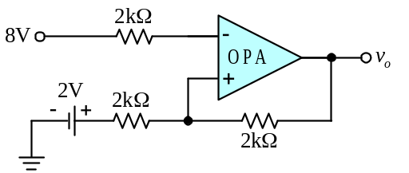
( )39. 如下圖所示，若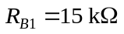，C₁ = 0.2μF，當輸入一觸發信號（脈波），則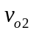輸出一脈波之寬度時間為多少？(A)0.7ms (B)1.4ms (C)2.1ms (D)2.4ms
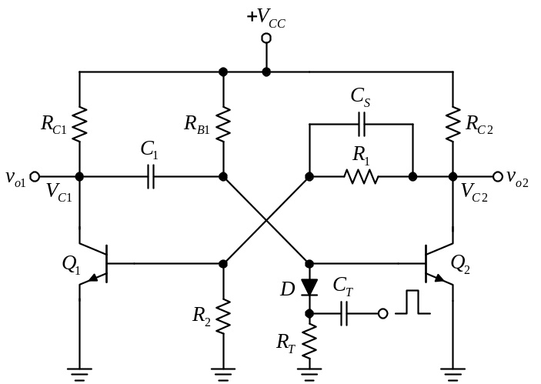
( )40. 如下圖所示之OPA相移振盪器電路，試求要達成振盪之最小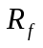點阻值為何？
(A)87kΩ (B)75kΩ (C)58kΩ (D)48kΩ
